День влюблённых 2021

День святого Валентина завоевал огромную популярность среди влюбленных различных возрастов, национальностей, вероисповедания во всем мире. Валентинов день берет свои корни в древнеримской языческой традиции, ведет нас к драматическим событиям жизни легендарного епископа Валентина и постепенно набирает национального колорита в различных странах, не утратив при этом своего романтического звучания.
Традиционно в Валентинов день принято обмениваться поздравлениями, признаниями, подарками и просто светлыми и радостными эмоциями. И очень важно в этот день не упустить возможности сказать самые нежные, теплые, желанные слова своим близким и любимым людям, открыть свое сердце навстречу человеку из ваших грез и подарить миру маленькую частичку своей безграничной любви!
13 февраля 2021 года в Бакмасихинском СДК прошел вечер- отдыха для молодежи «Любовная лихорадка». Юноши и девушки обменивались комплиментами, украшали маски символами праздника влюблённых, собирали все негативные эмоции на совочек, чтобы раз и навсегда избавиться от всего плохого, что может помешать чистой и светлой любви. Повеселились от души. Присутствовало 18 человек.

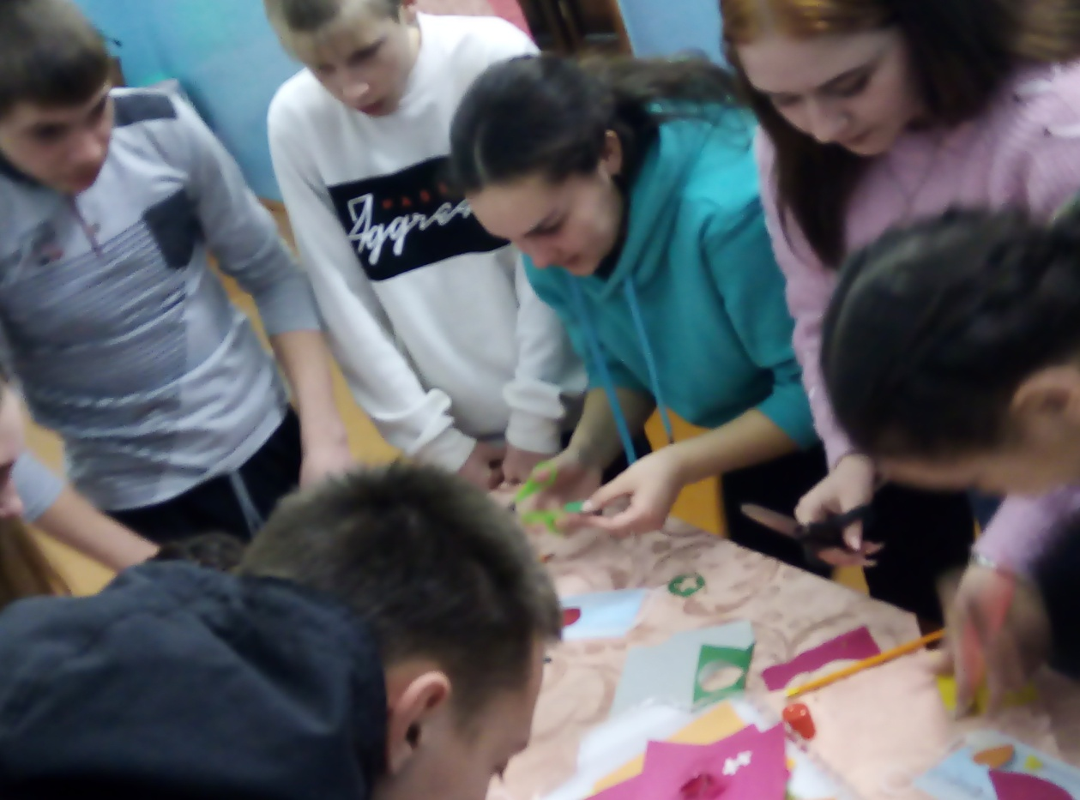

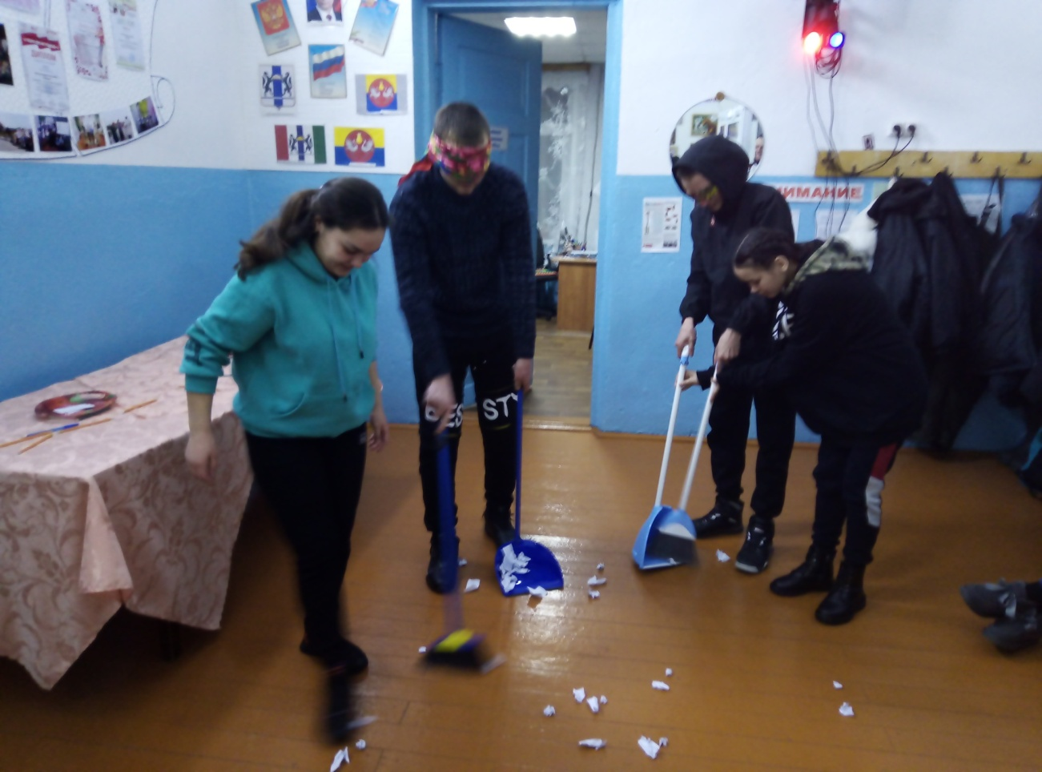

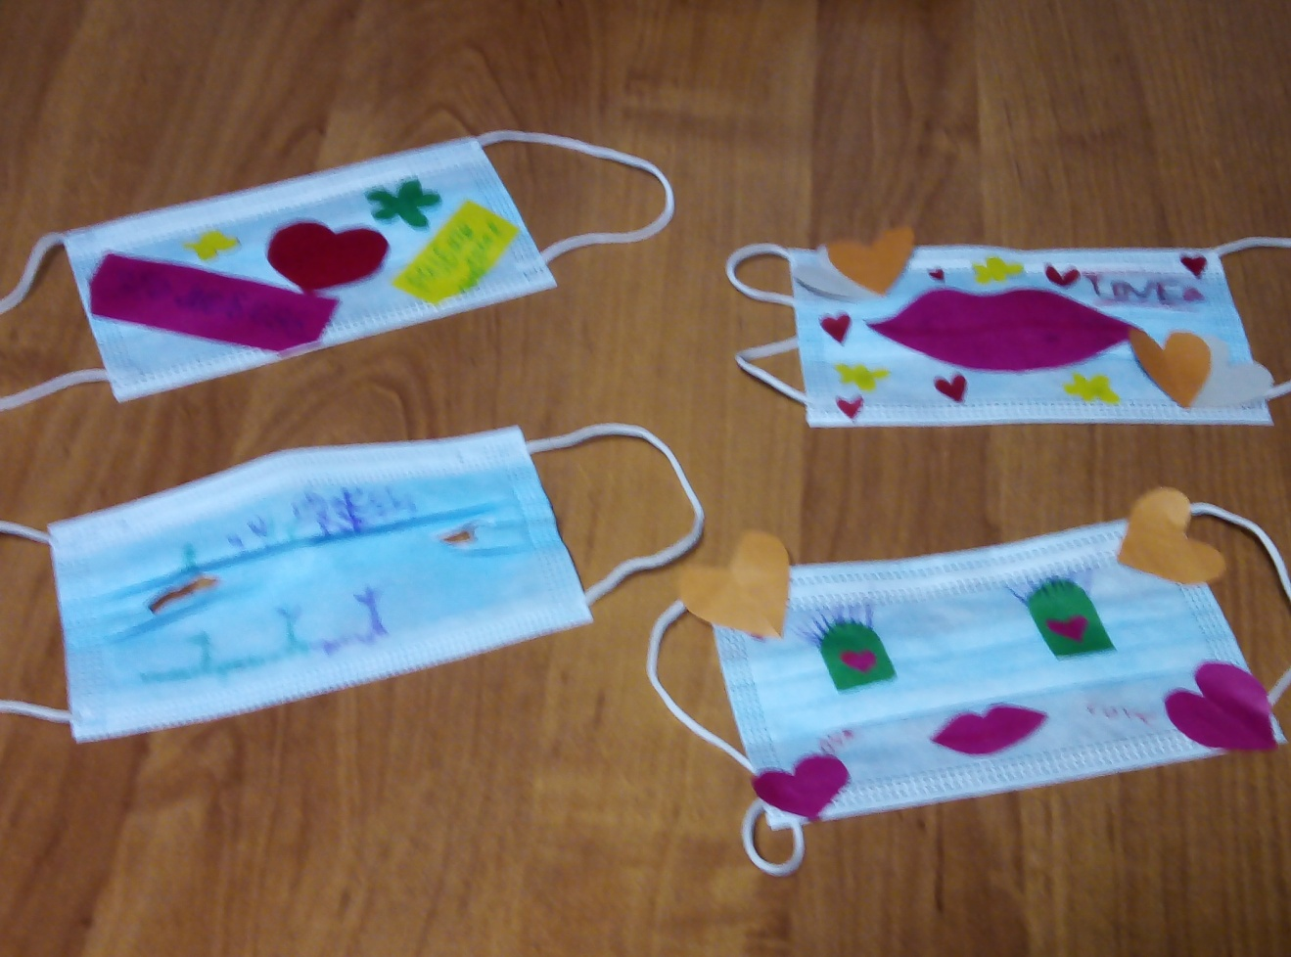
Заведующая Бакмасихинским СДК Капралова М.М.

